В поисках новых ресурсов для нужд отечественной промышленности Пётр I снарядил в Западную Сибирь несколько исследовательских экспедиций, одну из них возглавил Михайло Волков. Первым официальным документом о наличии месторождения каменного угля в Кузбассе стало донесение Михайло Волкова в январе 1721 года. Сплавляясь по реке Томи на территории современного Кемерово, он обнаружил дымящуюся горелую гору, в народе её прозвали Красная горка. Причалив, он обнаружил, что это горят чёрные камни, образцы которых он отправил в Главное горное управление Сибири.

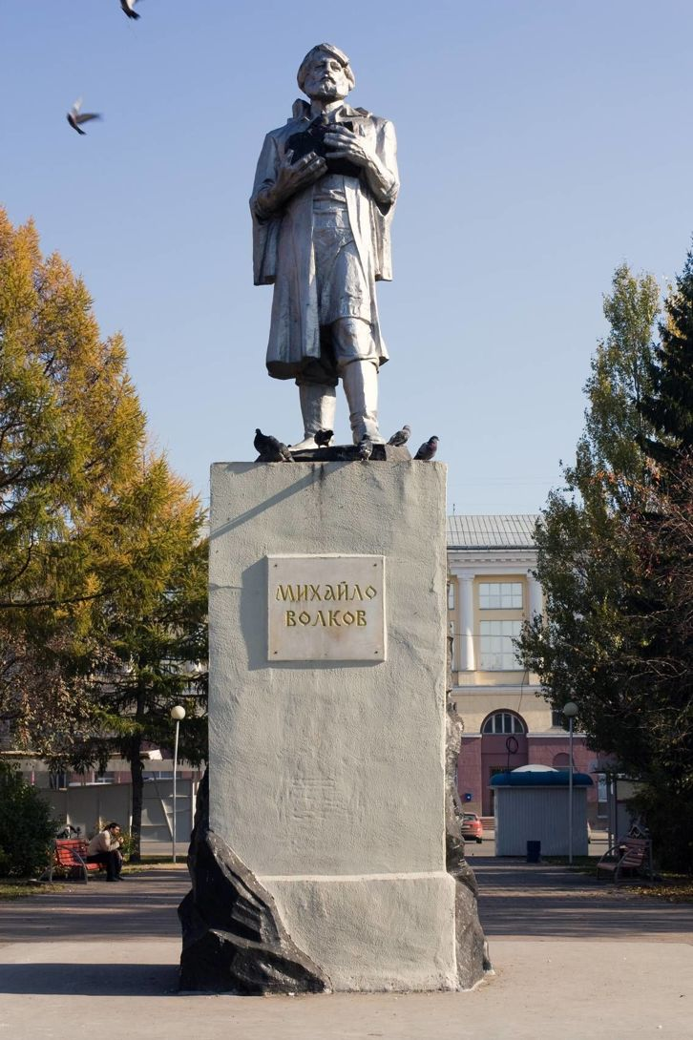
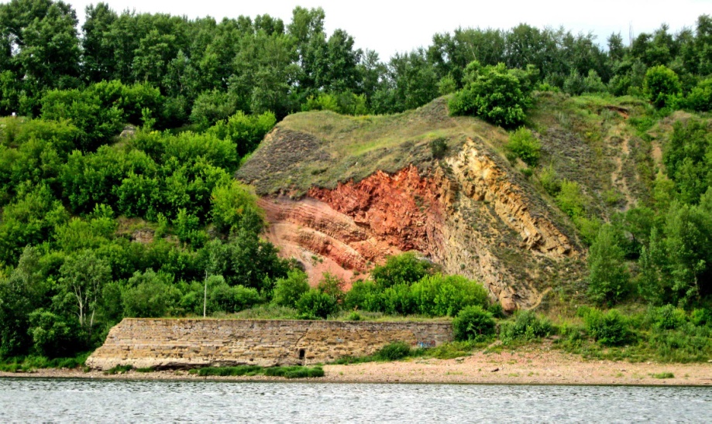
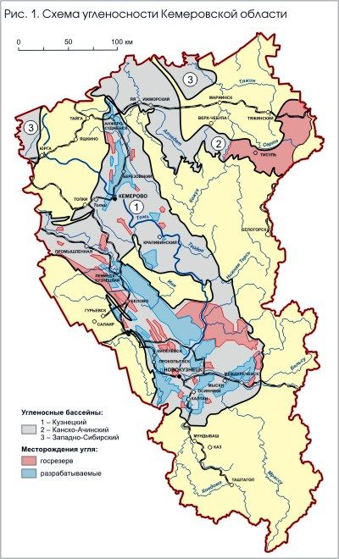
В 1842 году учёный Пётр Чихачёв по поручению императора Николая I оценил запасы угля Кузнецкой котловины, определил размеры бассейна, составил его карту и впервые ввёл термин "Кузнецкий угольный бассейн", сокращённо Кузбасс. По сути говорить о широком промышленном освоении Кузнецкого бассейна можно со второй половины XIX века.


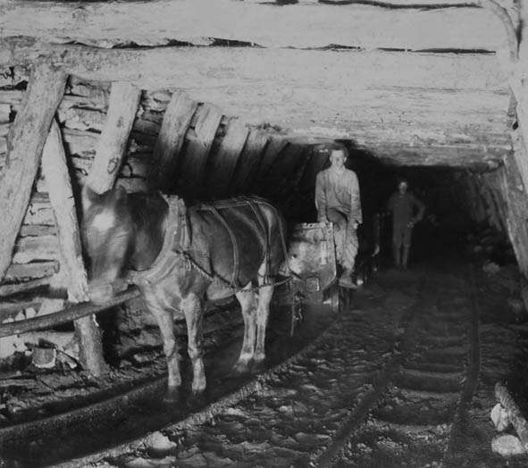
К 1943 году Кузбасс стал крупнейшей в Сибири угольной базой страны и сыграл огромную роль в приближении Великой Победы, так как именно на его территории располагались многие военные и промышленные предприятия. И Указом Президиума Верховного Совета СССР от 26 января 1943 года выделением из Новосибирской области была образована Кемеровская область . Совпадает с большей частью территории Кузбасса — Кузнецкого угольного бассейна. Административно состоит из 20 городов и 18 районов. Административный центр области — город Кемерово.

1851 год. Заложена Бачатская угольная копь - первая в Кузбассе недалеко от волостного села Бачатское. В конце XIX века добыча на Бачатской копи перевалила за 8000 тонн в год. В 1891 году копь в последний раз выдала рекордный объём добычи - 8 344 тонны. С этого момента стали сокращать выдачу угля «на-гора». Началось медленное умирание старой шахты.

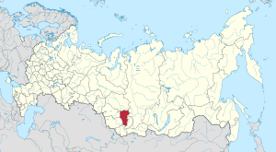

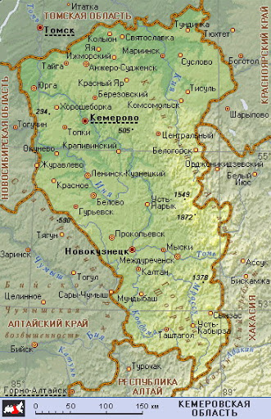
Нужно сразу разграничить, что 300 лет Кузбассу - это юбилейная дата промышленного освоения угольных залежей. В свою очередь, название «Кемеровская область» закрепилось за регионом в 1943 году, когда практически весь угольный бассейн и ряд населённых пунктов вокруг него были выделены из Новосибирской области в отдельный субъект.


Январь 1721 года можно считать началом промышленного освоения Кузбасса. В августе 2018 года Кемеровская область обратилась лично к Владимиру Путину с просьбой о принятии решения о праздновании 300-летия промышленного освоения Кузнецкого угольного бассейна, на что был издан соответствующий указ

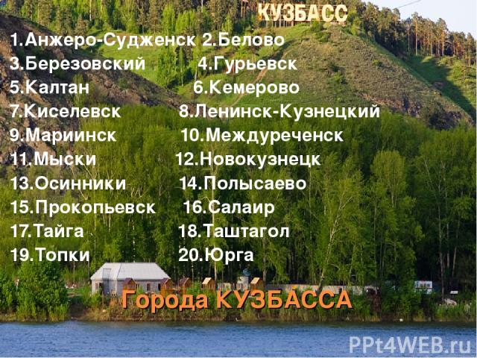
26 января 2021 года наша область отметила свой 78 день рождения. По инициативе губернатора Кемеровской области Цивилёва С.Е. указом президента от 27 марта 2019 года оба названия — «Кемеровская область» и «Кузбасс» стали юридически равными

Оргкомитет по подготовке и проведению празднования 300-летия открытия Кузбасса утвердил план мероприятий по реализации Стратегии социально-экономического развития Кемеровской области до 2035 года. Девиз "За тысячу дней мы вместе изменим регион к лучшему"
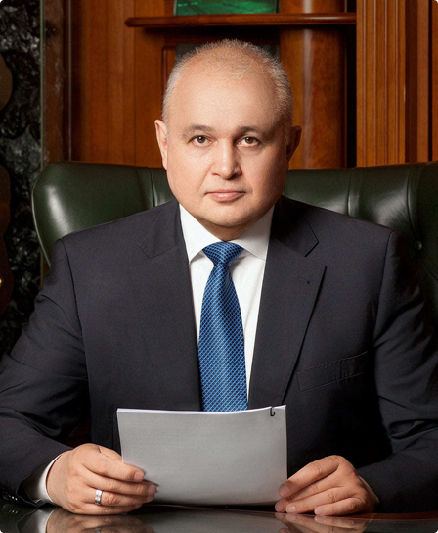
Главная цель нашей Стратегии — рост благосостояния и качества жизни кузбассовцев через обеспечение опережающих темпов развития и конкурентоспособности экономики
Сергей Евгеньевич Цивилев
Губернатор Кемеровской области

НАША ЦЕЛЬ - ВМЕСТЕ СДЕЛАТЬ КУЗБАСС РЕГИОНОМ №1 ЗА УРАЛОМ ПО КАЧЕСТВУ ЖИЗНИ И ТЕМПАМ РОСТА ЭКОНОМИКИ
- Строительство Сибирского комплекса искусств до 2023 года
- Создание исторического парка "300 лет Кузбассу"
- Создание Международного палеонтологического центра на месте раскопок в д. Шестаково
- Реализация большого выставочного проекта «Кузбасс – угольное сердце России»
- 2019 - 2021 г.г. создание сквера, где высаженным деревьям присвоят имена погибших шахтеров или угольных ветеранов
- Открытие прогулочной зоны и шорской «этно-деревни» для любителей познавательного туризма в Шерегеше
- Строительство к 2021 году в регионе 9 современных школ на 6975 мест
- Открытие Президентского кадетского училища, 1 сентября 2019 г.к занятиям приступили первые 360 кадетов
- Строительство двух многофункциональных спортивных комплексов с трибунами на 5 тыс. зрителей в Новокузнецке и Кемерово
- К 2021 г. ввод здания кассационного суда общей юрисдикции в Кемерово
- До 2021 года благоустройство около тысячи дворов, 240 парков, скверов, зон отдыха и общественных пространств, капитальный ремонт более 2 тыс. многоквартирных домов, ремонт почти 1,5 тысячи км дорог
- Завершение во 2 квартале 2021 г. Строительства нового терминала в аэропорту имени А.А. Леонова в Кемерово ...
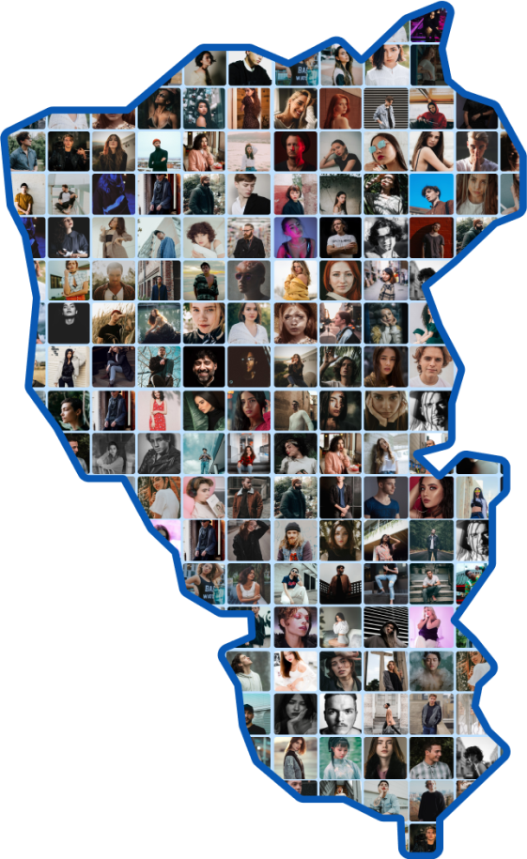
Всё это делается для того, чтобы каждый кузбассовец с душой трудился, комфортно жил, растил здоровых детей, получал качественное образование, мог путешествовать по нетронутым уголкам сибирской тайги, устанавливал личные достижения и спортивные рекорды, а, значит, был счастливым человеком.

До конца 2023 года планируется завершить строительство Сибирского комплекса искусств в Кузбассе. В его рамках будут построены концертные, выставочные и театральные залы, здания для образовательных организаций, реализующих образовательные программы в области музыкального, хореографического, театрального и других видов искусств. В Комплекс будут интегрированы действующие региональные и муниципальные учреждения культуры и образовательные организации Кузбасса.
Театрально-концертный и музейно-выставочный комплекс будет размещен на Искитимской набережной Кемерова – центральной видовой площадке города. Сеть пешеходных маршрутов, туристических и культурных объектов объединены единой парковой зоной. На всей территории Комплекса будет создана доступная среда для посещения людьми с ограниченными возможностями.

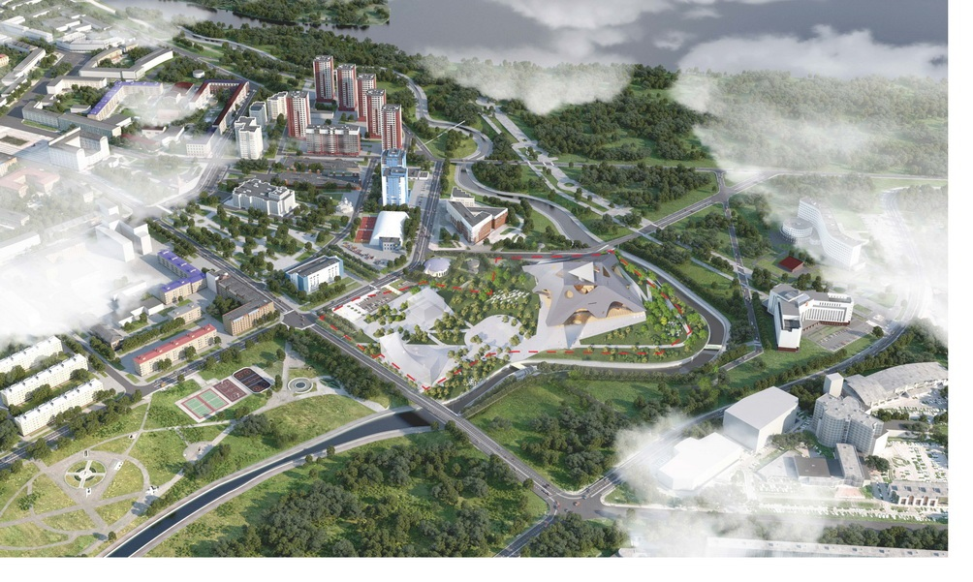

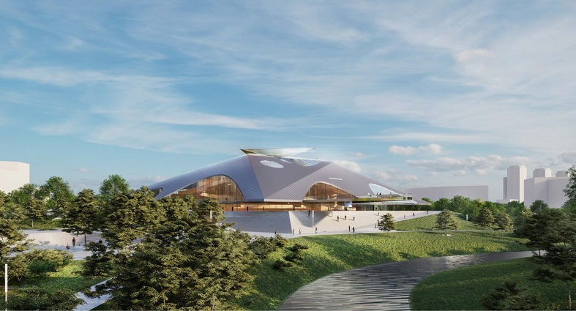

Филиал Государственного академического Мариинского театра



Филиал Государственного Русского Музея

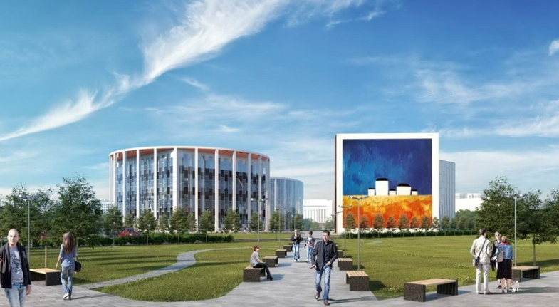

Кузбасский центр искусств



Новый терминал аэропорта имени А.А. Леонова

Кемерово

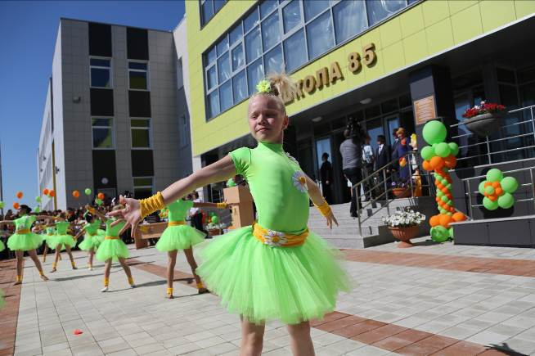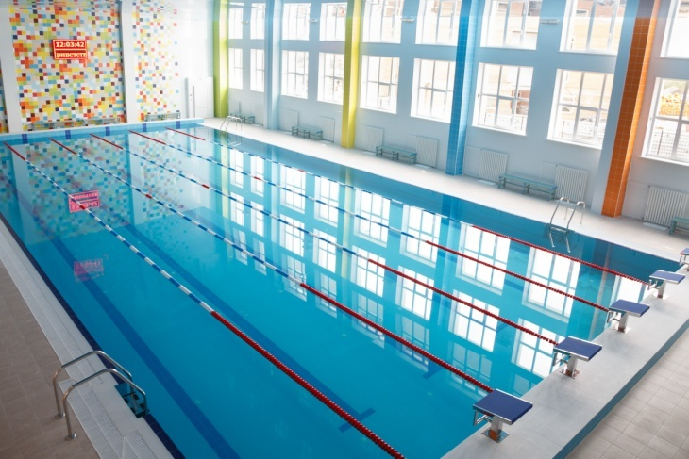
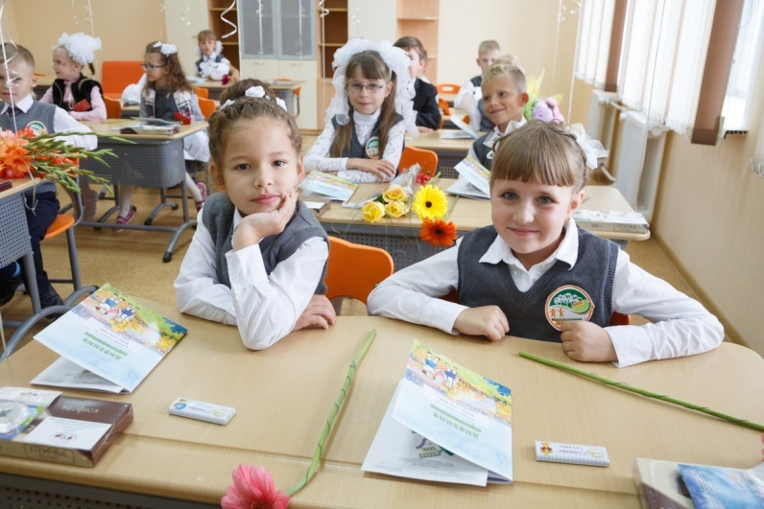
1 сентября 2020 года в городе-спутнике "Лесная поляна" торжественно был открыт второй корпус самой большой цифровой школы в Кузбассе.

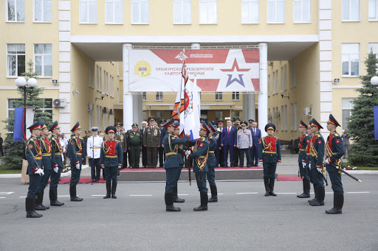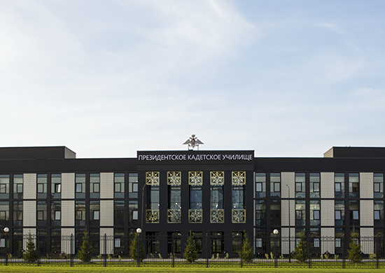

1 сентября 2019 года в Кемерово на участке площадью порядка 15 га открылось Президентское кадетское училище, к занятиям приступили первые 360 кадетов.

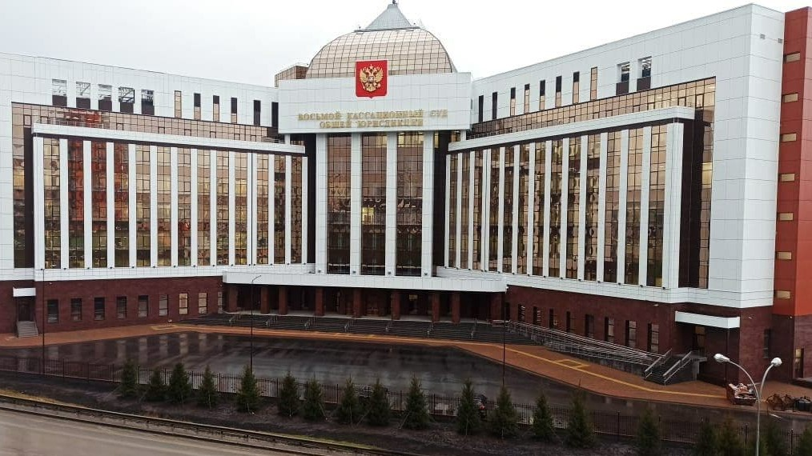
31 декабря 2020 г. в Кемерове состоялось открытие здания Восьмого кассационного суда общей юрисдикции

"Воля и труд человека дивные дивы творят"
Н. Некрасов
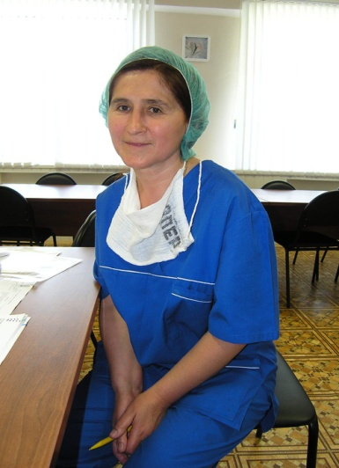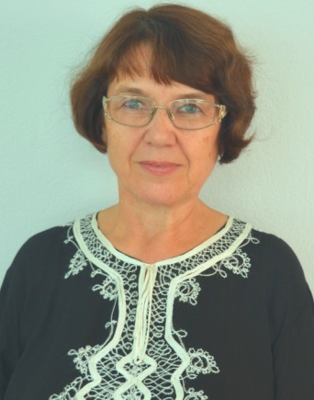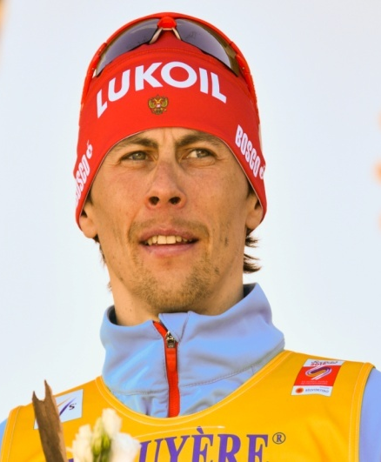
Серебряный призёр Олимпийских игр 2014, 3-х кратный серебряный призёр чемпионатов мира, призёр этапов Кубка мира и чемпионата мира среди молодёжи, Заслуженный мастер спорта РФ
Бессмертных Александр Андреевич
Отличник народного просвещения, Заслуженный учитель РФ
Чистякова Надежда Поликарповна
Отличник здравоохранения, Заслуженный врач РФ
Назаренко Анна Михайловна



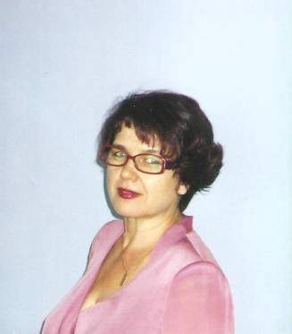
Отличник народного просвещения, Заслуженный учитель РФ
Чистякова Надежда Поликарповна
Её педагогический стаж - 45 лет, 35 из них она работает в лицее №17 г. Берёзовского. За свой труд Надежда Поликарповна награждена нагрудным знаком "50 лет г. Берёзовский". Девизом её деятельности являются слова О.М. Айванхова " Научитесь владеть тремя основными ключами в жизни и вы откроете ими любую дверь. Это любовь, мудрость и истина: любовь открывает сердца, мудрость открывает интеллект, истина - волю ".
Реализуя программу по самообразованию "Задачи с параметрами", читая лекции для учителей города и области, участвуя в научно-практических конференциях накопила богатейший материал, который лёг в основу её учебно-методического комплекта для 8 - 9 классов "Параметры".
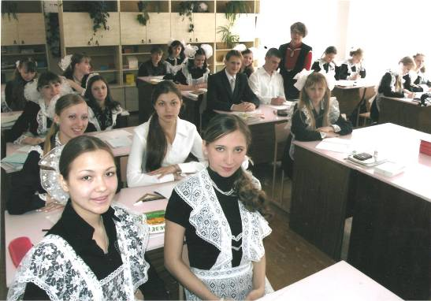
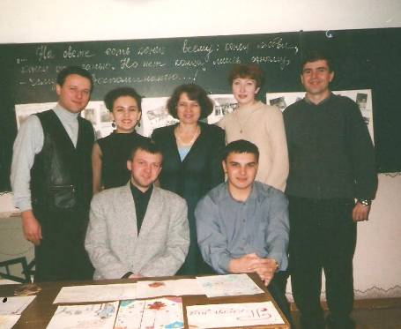
За свою долгую педагогическую деятельность привила любовь к математике не одному десятку учеников. Выпускники с благодарностью вспоминают её уроки, учась на первом курсе высших учебных заведений.

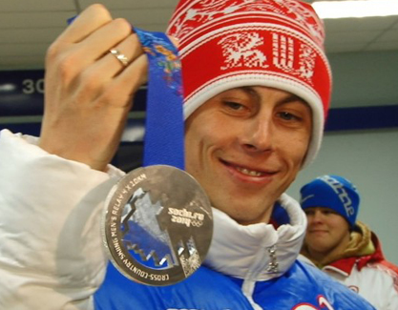
Я думаю, я счастливый человек. И мне кажется, что процент счастливых людей на этой планете не так уж высок. Так что я рад быть в их числе. Глобально я бы ничего не поменял в своей действительности. Я получаю кайф от своей работы и жизни – это самое главное!

Александр Бессмертных - российский лыжник, серебряный призёр зимних Олимпийских игр 2014 года в эстафете, трёхкратный серебряный призёр чемпионатов мира, призёр этапов Кубка мира и чемпионата мира среди молодёжи. Родился 15 сентября 1986 года в городе Берёзовский Кемеровской области. Ныне - действующий спортсмен. Спортом увлекался с детства, его первым тренером был К.Е. Северьянов. В девятом классе ушёл в училище олимпийского резерва, потому что понял, что спорт должен стать профессией.

Александр в сборной команде России с 2009 года. Награждён орденом "За заслуги перед Отечеством" I степени, медалью "Спортивная доблесть Кузбасса" . Любит классический стиль гонок и классическую литературу.
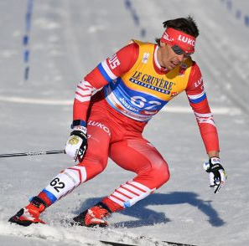
Первый свой чемпионат страны выиграл на ботинках, которые ему продал друг за 400 рублей. У них была дыра на носке, которую он заклеил пластырем, и на них бежал.
В одном из своих интервью Александр сказал: "Я знаю профессию не только в теории, но и на практике. Это здорово поможет, если я решу пойти на спортивно-административную работу после карьеры. Ведь все мои идеи связаны с развитием лыжных гонок в Кемеровской области, но не в Кемерове или Берёзовском, а по всей области".
В своем родном городе Березовском Александр занимается организацией детских соревнований. Выдающийся спортсмен возлагает большие надежды на юных спортсменов Кузбасса и вносит посильный вклад в воспитание здорового и сильного поколения.
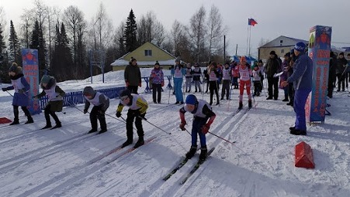

Есть мечта организовать в Берёзовском на лыжной базе выставку кубков, медалей, инвентаря.
Г. Берёзовский

Анна Михайловна Назаренко. В особом представлении эта женщина не нуждается. Пожалуй, все население нашего города знает, что она врач. Хирург высшей категории, заведующая отделением и главный внештатный хирург города, «Бронзовый» призер областного чемпионата по профмастерству. В общем, «Назаренко» и «медицина» – это слова-синонимы.
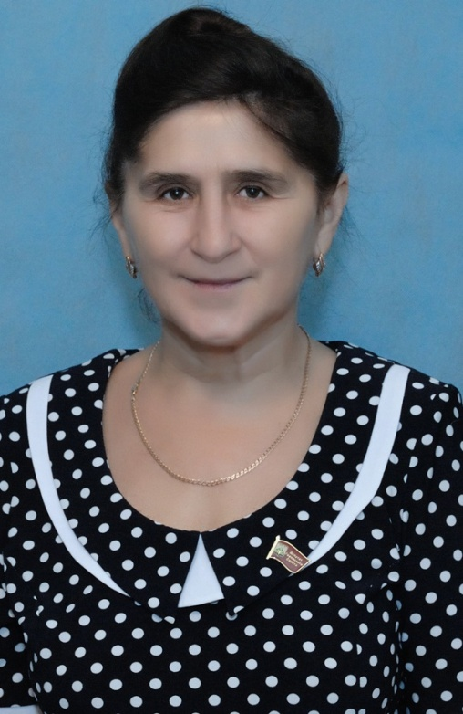
Многолетний и добросовестный труд Анны Михайловны, который выражается в спасенных жизнях и сохраненном здоровье, отмечен наградами разных ведомств и рангов: «Отличник здравоохранения», звание «Заслуженный врач Российской Федерации», медаль «65 лет Кемеровской области», нагрудный знак «За заслуги перед городом».


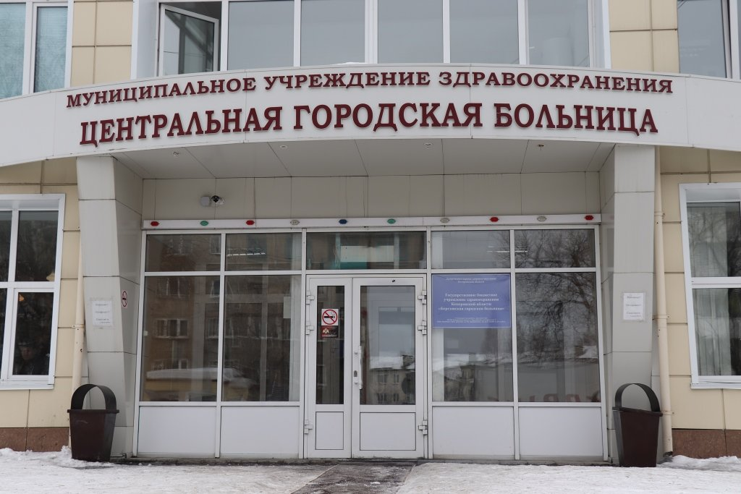
В Берёзовском Анна Михайловна трудится почти четыре десятка лет. В медицину она пришла по стопам мамы, работавшей медсестрой, окончив в 1976 году с красным дипломом Кемеровский мединститут.

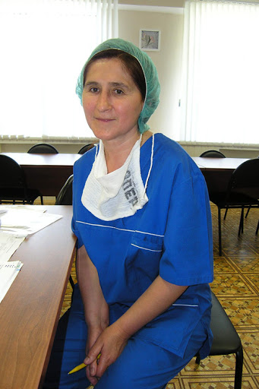
Анна Михайловна не замыкается только на профессиональной деятельности. Трижды она избиралась в законодательный орган Берёзовского. Среди народных избранников у нее единственной такой весомый депутатский стаж. Несмотря на большую нагрузку в больнице, никогда не пропускает ни депутатские сессии, ни заседания комитетов. Более того, успевает и в проводимых акциях участвовать: деревья сажает, берег Барзаса убирает.
Нередко Назаренко проводит на работе до 1,5–2 суток. Если у нее тяжелый пациент, и в выходной прибегает в больницу по нескольку раз, и ночью позвонит, справится о самочувствии. Ведь операция – только часть лечения. Не менее важен и послеоперационный период, Анна Михайловна очень хорошо «выхаживает» больных.

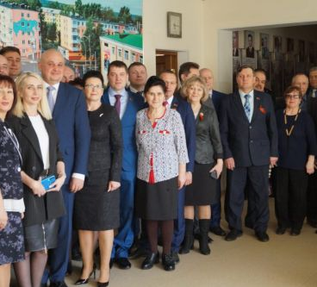

Мало сказать, что природа нашего края удивительна и разнообразна. Это нужно увидеть своими глазами. Мы решили рассказать об интересных, но не таких известных местах родного Кузбасса.
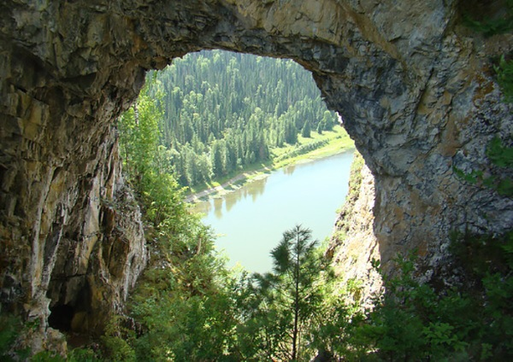
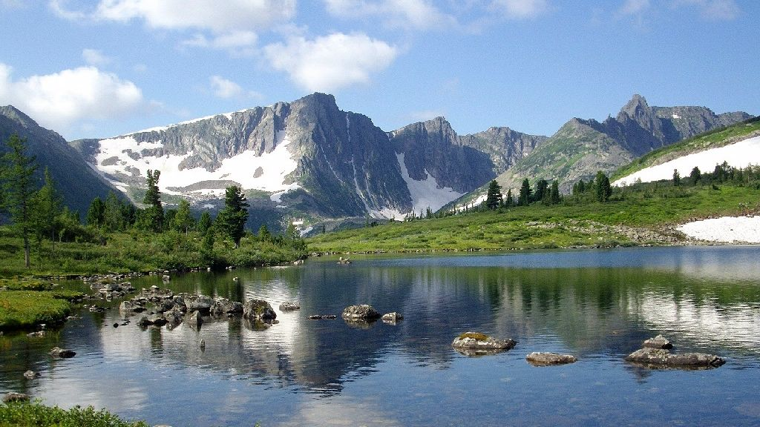

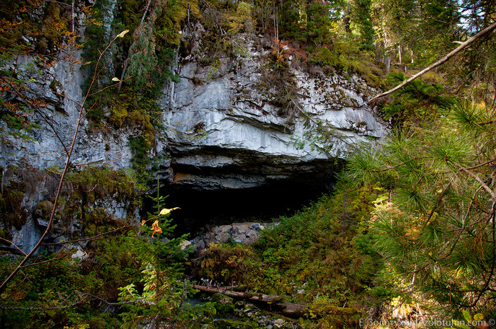
Азасская пещера находится в глубине таежного леса близ поселка Усть-Азас, в 25 километрах от курортной зоны Шерегеш в Шорском национальном парке. Представляет собой большой грот, длиной около 200 метров и шириной 20 - 30 метров. Из пещеры вытекает ручей Азас протяженностью 7 км. Широкая известность пришла к Азасской пещере после 2008 года, когда охотники обнаружили следы йети. Некоторые даже утверждали, что видели гигантов собственными глазами.

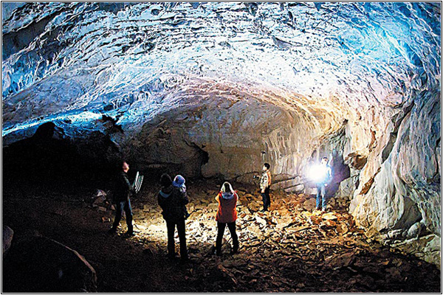
Необычной особенностью пещеры является практически полное отсутствие насекомых вокруг нее. Некоторые уверены, что москитов отпугивает запах йети. Официальной научной теории, объясняющей этот феномен, нет. Температура воздуха в пещере круглый год держится на отметке около 0 градусов. Зимой у входа в грот из-за капающей воды образуются высокие ледяные столбы.

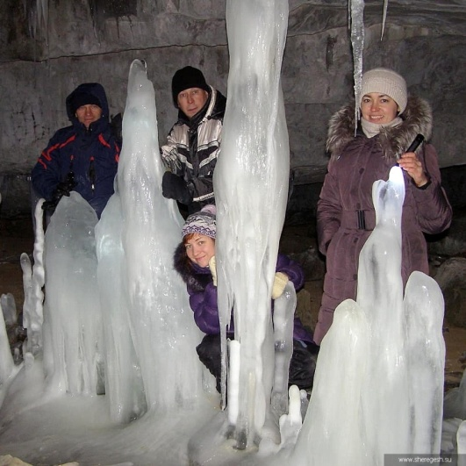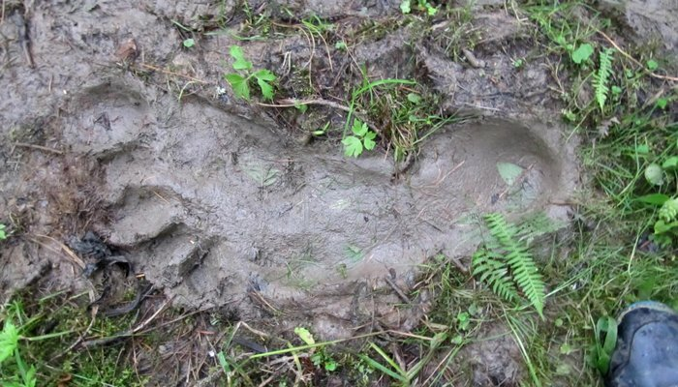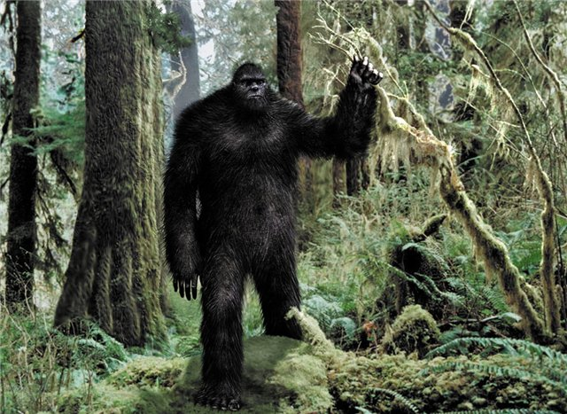
Уникальность Азасской пещеры состоит в том, что она считается местом обитания «снежного человека».

В 2016 году в Кузбассе была открыта пляжная зона отдыха «Салаирские плёсы». Расположены плёсы на берегу Гавриловского пруда в посёлке Гавриловка Гурьевского района в 4,5 км от устья реки Большая Толмовая.
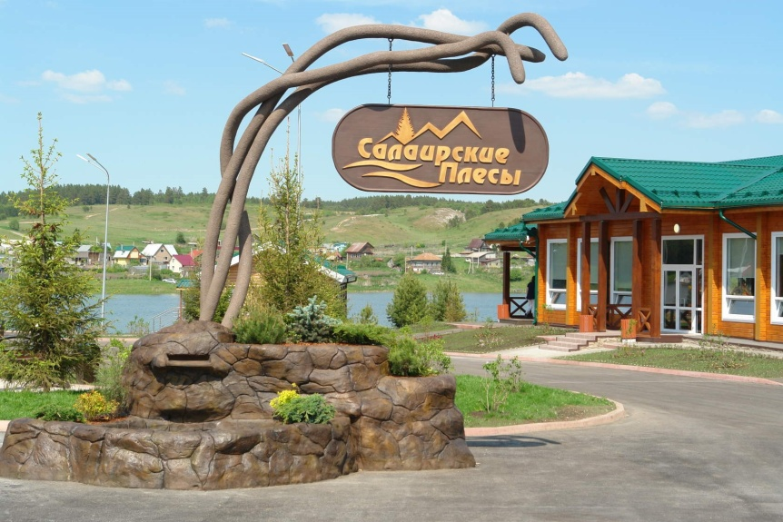
По инициативе Тулеева А.Г. и в рамках популяризации активного отдыха и здорового образа жизни при поддержке компании "Стройсервис" в июле 2015 года было начато строительство и обустройство зоны отдыха регионального значения. Площадь благоустроенной территории внутри зоны отдыха составила более 3 га
Произведена очистка дна от иловых отложений, засеяно более 9500 кв.м. газонов, высажено около 100 хвойных, 650 лиственных деревьев и кустарников, завезено более 6 тыс. тонн отборного песка.

Всё предусмотрено для комфортного отдыха кузбассовцев: несколько детских игровых площадок, спортивная и волейбольная площадки, современный скейт-парк с прокатом спортивного инвентаря; закусочные зоны вместимостью до 100 человек, концертная площадка; здание комплексного обслуживания населения в котором расположены медпункт, охрана, административный и обслуживающий персонал. Пляжная зона оснащена модульной плавучей понтонной системой, которая может использоваться в качестве причала для катамаранов, лодок и гидроциклов.

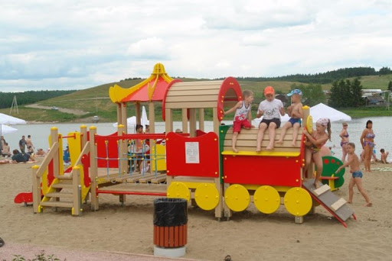

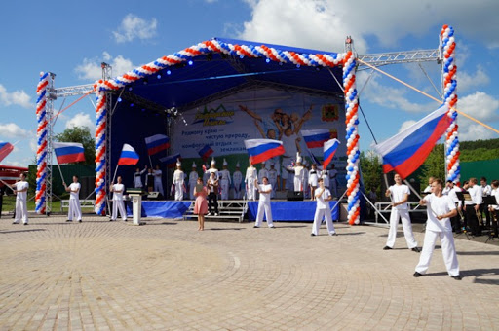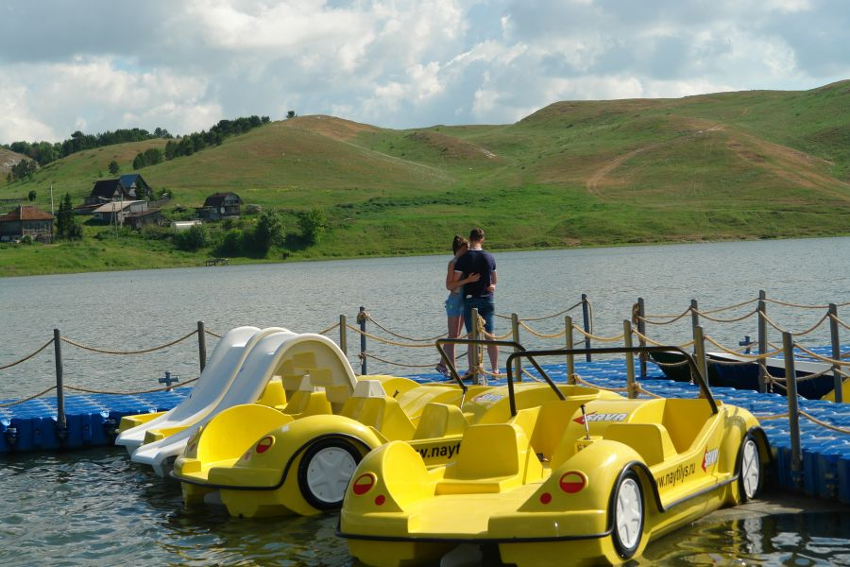

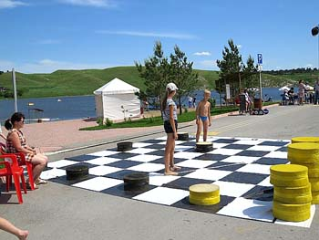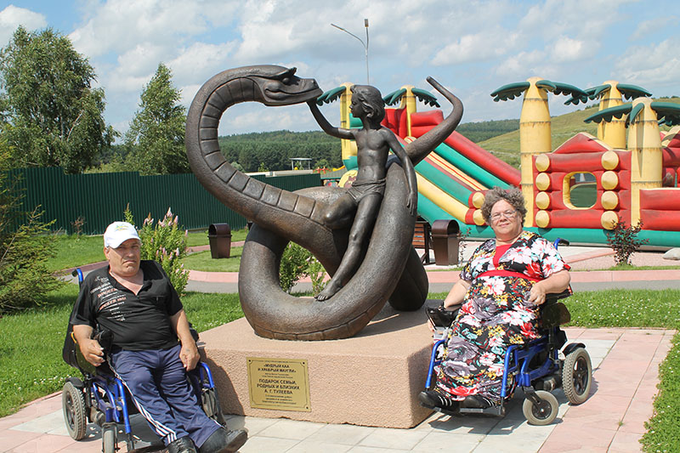

Кладбище динозавров - Шестаковский археологический комплекс находится в Чебулинском районе на правом берегу реки Кии у села Шестаково Усть- Сертинского сельсовета.
В 1995 году у деревни Шестаково при строительстве дороги были случайно найдены кости динозавров раннего мелового периода. Шестаковский комплекс - одно из крупнейших в России мест, где были обнаружены целые скелеты динозавров.

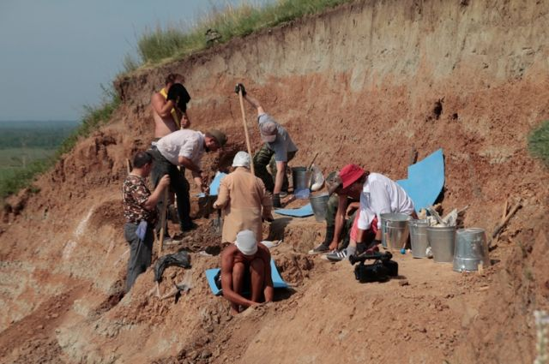
Ученые насчитали более 500 их разновидностей: платеозавр, дилофозавр, скутеллазавр, камаразавр, маменьчизавр и др. Предполагают, что возраст останков не менее 150 миллионов лет. Находят тут также кости мамонтов.

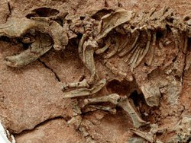
За время раскопок были найдены останки восьми динозавров - от мелких хищников до гигантских 30-метровых зауроподов.

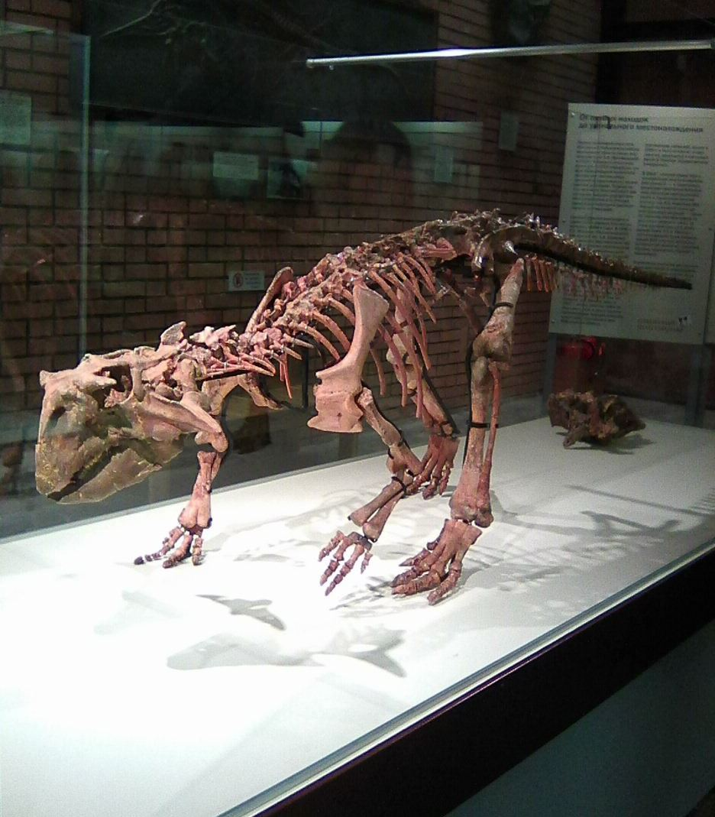
Наиболее ценная находка - полные скелеты "ящеров-попугаев" - пситтакозавров сибирских - новый, ранее неизвестный миру вид динозавра. Эти ископаемые животные обитали 125 млн. лет назад. Это динозавры, высотой до 1,5 метров и весом чуть больше 20 кг, имели мощный костяной клюв и гребень.

